- Escriu a sota. |  |  | Vocals + p (1 )
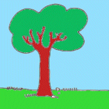 |  | 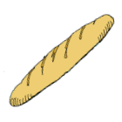 |  |  | 

 |  | 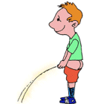 |  | 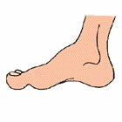

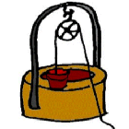 |  | 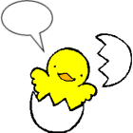 |  | 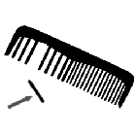

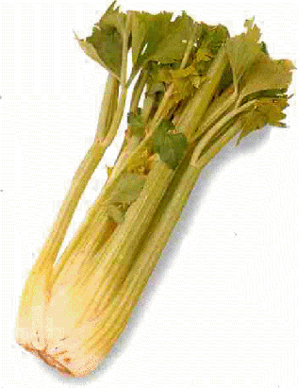 |  | 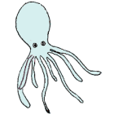 |  |  | 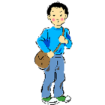
- Escriu a sota. |  |  | Vocals + p (2 )

- Escriu a sota. |  |  | Vocals + p (3 )

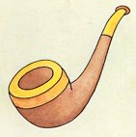

- Escriu a sota. |  |  | Vocals + p ( 4)

- Escriu a sota. |  |  |  |  | Vocals + (1 )

- Escriu a sota. |  |  | Vocals + (2 )

- Escriu a sota. |  |  | Vocals + (3 )

- Escriu a sota. |  |  | Vocals + ( 4)

